Melhor uso da largura de banda
O controlador bus da B&R supera as restrições da topologia CAN
O novo controlador bus POWERLINK Sistema X67 da B&R tem uma central integrada para oito conexões CAN. A topologia estrela da rede CAN permite um limite de comprimento de cabos maior e melhor utilização da largura de banda. Isso também simplifica drasticamente o cabeamento.

Dispositivos externos CAN podem ser conectados em cada uma das oito linhas CAN separadas com uma topologia CAN bus padrão. Cada linha pode extender até o comprimento máximo determinado pela taxa de resistência. Todos os oito controladores bus CAN são parados usando resistores integrados específicos. Implementação completa do FPGA permite que a central arquive tempos de taxas de transferência mínimas. O dispositivo oferece proteção IP67 e é adequado para instalação fora do gabinete de controle.
A central optimiza a rede CAN
De acordo com suas especificações, a rede CAN pode ser construída somente como uma estrutura linear com linhas ramificadas muito limitadas. A nova central X67 agrupa vários segmentos CAN em um domínio de colisão. Ele funciona similarmente a um pareador estrela ativo em uma rede de fibra ótica. Com o pareamento ativo, os segmentos individuais não usam mais as restrições de bancos de linha, que simplifica muito o cabeamento.
Sensor de provedor de energia integrado
A cada conexão CAN, 200 mA ficam disponíveis para o sensor de provedor de energia. As conexões são a prova de curto circuito. O controlador bus tem uma voltagem larga de 9 a 32 VDC. Todos os sensores usados nos setores industriais e automotivos podem ser conectados diretamente usando um único cabo. Um conector adicional permite que o provedor de energia I/O seja encadeado a módulos adicionais. Com a tecnologia de conexão M12 e uso de cabos padrão pré fabricados, times comissionários podem começar a configurar as máquinas imediatamente sem precisar conferir cabos primeiro.

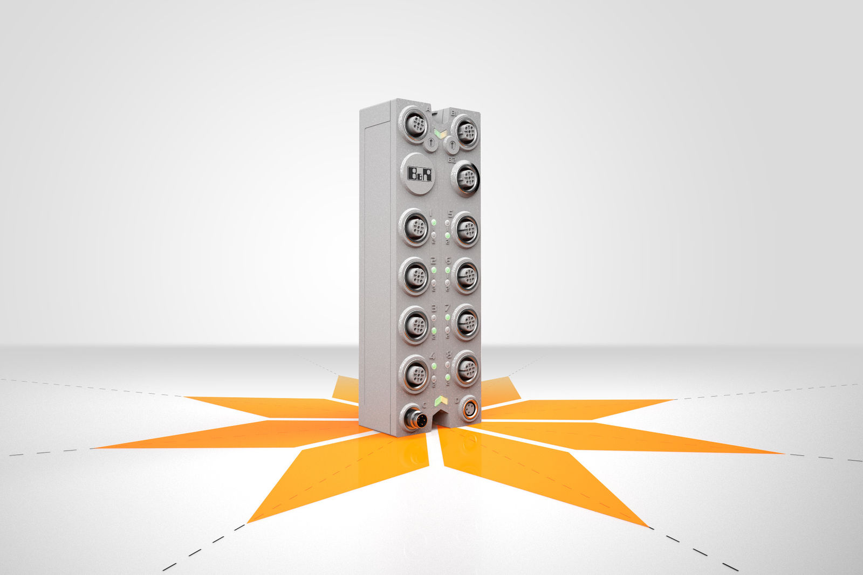
O novo controlador bus POWERLINK da B&R permite melhor ultilização de largura de banda com uma topologia estrela da rede CAN

Sobre a B&R
A B&R é uma empresa de automação inovadora com sede na Áustria e escritórios em todo o mundo. Como líder global em automação industrial, a B&R combina tecnologia de ponta com engenharia avançada para fornecer aos clientes em praticamente todas as indústrias soluções completas para automação de máquinas e fábricas, controle de movimento, IHM e tecnologia de segurança integrada. Com padrões de comunicação de fieldbus industriais como POWERLINK e openSAFETY, bem como o poderoso ambiente de desenvolvimento de software do Automation Studio, a B&R está constantemente redefinindo o futuro da engenharia de automação. O espírito inovador que mantém a B&R na vanguarda da automação industrial é impulsionado pelo compromisso de simplificar processos e superar as expectativas dos clientes.
Para mais informações, visite www.br-automation.com

